1.Только вместе со школой можно добиться желаемых результатов в воспитании и обучении детей. Учитель - ваш первый союзник и друг вашей семьи. Советуйтесь с ним, поддерживайте его авторитет. Замечания о работе учителя высказывайте на собрании в школе. Нельзя этого делать в присутствии детей.
2.Старайтесь посещать все родительские собрания.
3.Каждый день интересуйтесь успехами ребенка. Спрашивайте: «Что ты узнал сегодня нового?», а не «Какую ты сегодня получил отметку?». Радуйтесь успехам, не раздражайтесь из-за каждой неудачи, постигшей сына или дочь.
4. Регулярно контролируйте выполнение домашнего задания и оказывайте разумную помощь при его выполнении. НЕ изматывайте детей. Не читайте им морали. Главное – возбудить интерес к учению.
5. Старайтесь, чтобы ребенок участвовал во всех касающихся его мероприятиях, проводимых в классе, в школе.
6. Старайтесь выслушивать рассказы ребенка о себе. Товарищах, школе до конца. Поделиться своими переживаниями – естественная потребность развития ребенка.
7. По возможности оказывайте посильную помощь учителю.
8. Сочувствуйте своему ребёнку, если он долго трудился, но результат его труда не высок. Объясняйте ему, что важен не только высокий результат. Больше важны знания, которые он сможет приобрести в результате ежедневного, упорного труда.
9. Поддерживайте ребёнка в его, пусть не очень значительных, но победах над собой, над своей ленью.

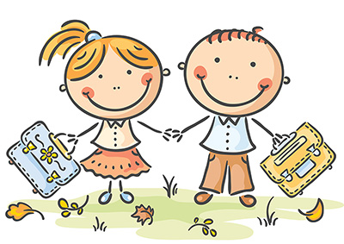

Ребенок, окруженный критикой – учится обвинять;
Ребенок, окруженный насмешками – учится быть недоверчивым;
Ребенок, окруженный враждебностью – учится видеть врагов;
Ребенок, окруженный злостью – учится причинять боль;
Ребенок, окруженный непониманием – учится не слышать других;
Ребенок, окруженный обманом – учится врать;
Но в то же время:
Ребенок, окруженный поддержкой – учится защищать;
Ребенок, окруженный ожиданием – учится быть терпеливым;
Ребенок, окруженный похвалами – учится быть уверенным;
Ребенок, окруженный честностью – учится быть справедливым;
Ребенок, окруженный безопасностью – учится доверию;
Ребенок, окруженный одобрением – учится уважать себя;
Ребенок, окруженный любовью – учится любить и дарить любовь;
Ребенок, окруженный свободой выбора – учится быть ответственным за свои решения.
ОГСКОБУ для обучающихся, воспитанников с ограниченными возможностями здоровья «Специальная (коррекционная) общеобразовательная школа-интернат с. Ленинское»

